访问地址：<http://localhost:9000/uap/ImsBusiness/services/MDSWebService?wsdl>

使用SoapUI 5.1.3测试步骤如下：

1、新建SOAP项目

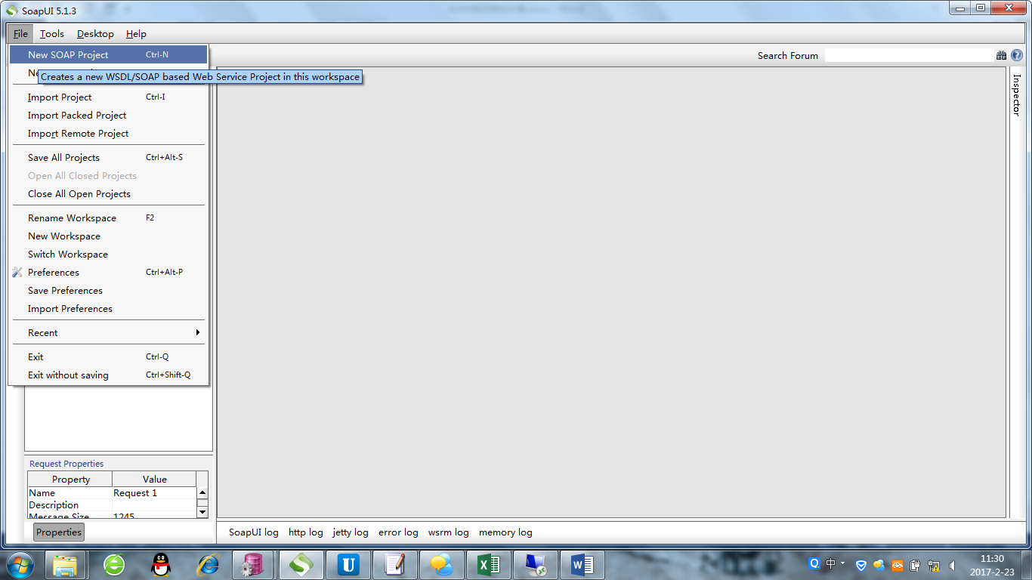

2、输入wsdl地址：

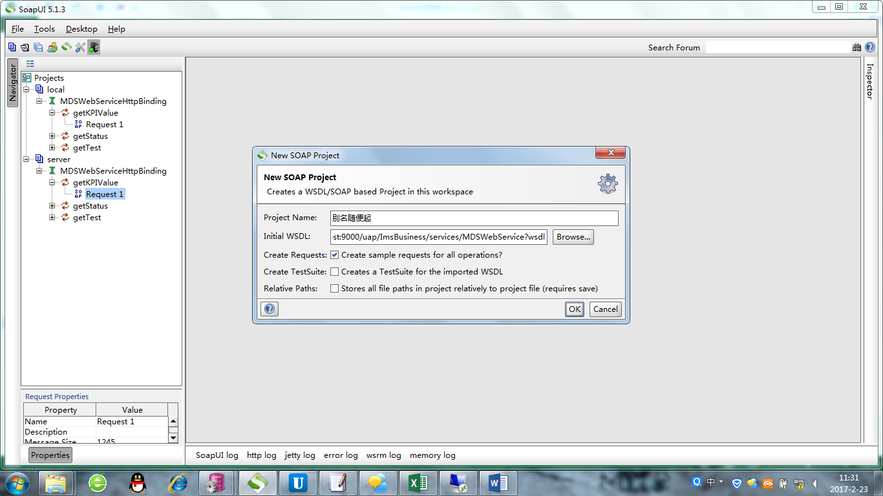

3、

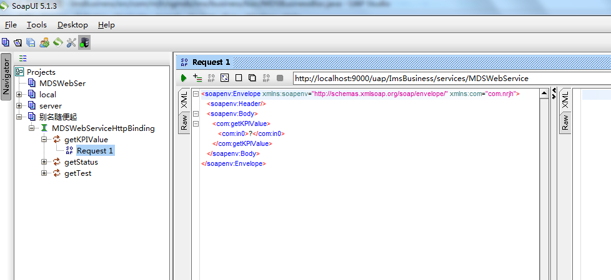

4、将？替换成下面字符，其中name是指标对应的英文名

<![CDATA[

<info><CorporationCode>99</CorporationCode><Time>2016-09-07 11:22:00</Time>

<api name="BusinessUserRegNum"></api>

<api name="BusinessSystemOnlineNum"></api>

<api name="BusinessDayLoginNum"></api>

<api name="BusinessVisitCount"></api>

<api name="BusinessSystemResponseTime"></api>

<api name="BusinessSystemRunningTime"></api>

<api name="BusinessSystemSessionNum"></api>

<api name="BusinessDataTableSpace"></api>

<api name="BusinessSystemDBTime"></api>

<api name="BusinessSystemLoginRoll"></api>

<api name="BusinessSystemOnlineRoll"></api>

<api name="SigMeterDetectRate"></api>

<api name="ThrMeterDetectRate"></api>

<api name="ItDetectRate"></api>

<api name="ItArriveBatchNum"></api>

<api name="TmnlArriveBatchNum"></api>

<api name="ItDetectTaskNum"></api>

<api name="TmnlDetectTaskNum"></api>

<api name="MeterDistTaskNum"></api>

<api name="ItDistTaskNum"></api>

<api name="TmnlDistTaskNum"></api>

</info>]]>

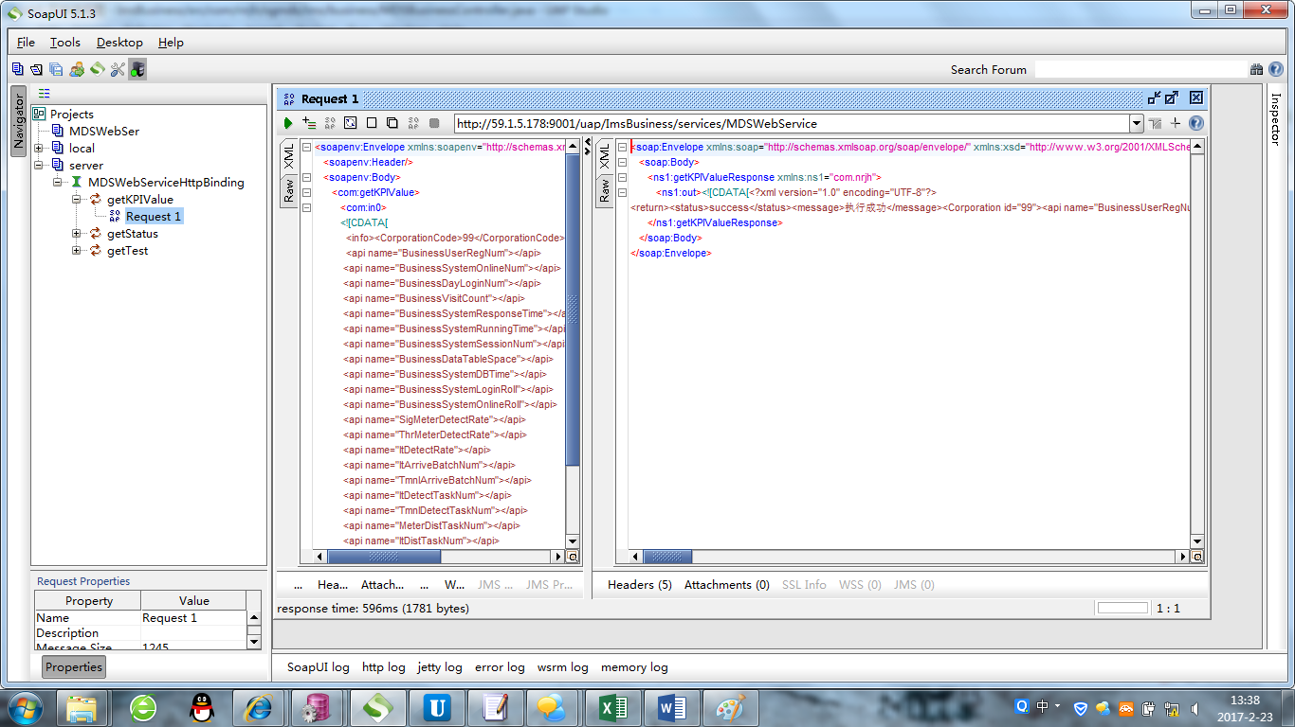

最后核对返回的值是否和ISC以及应用系统的值一致。